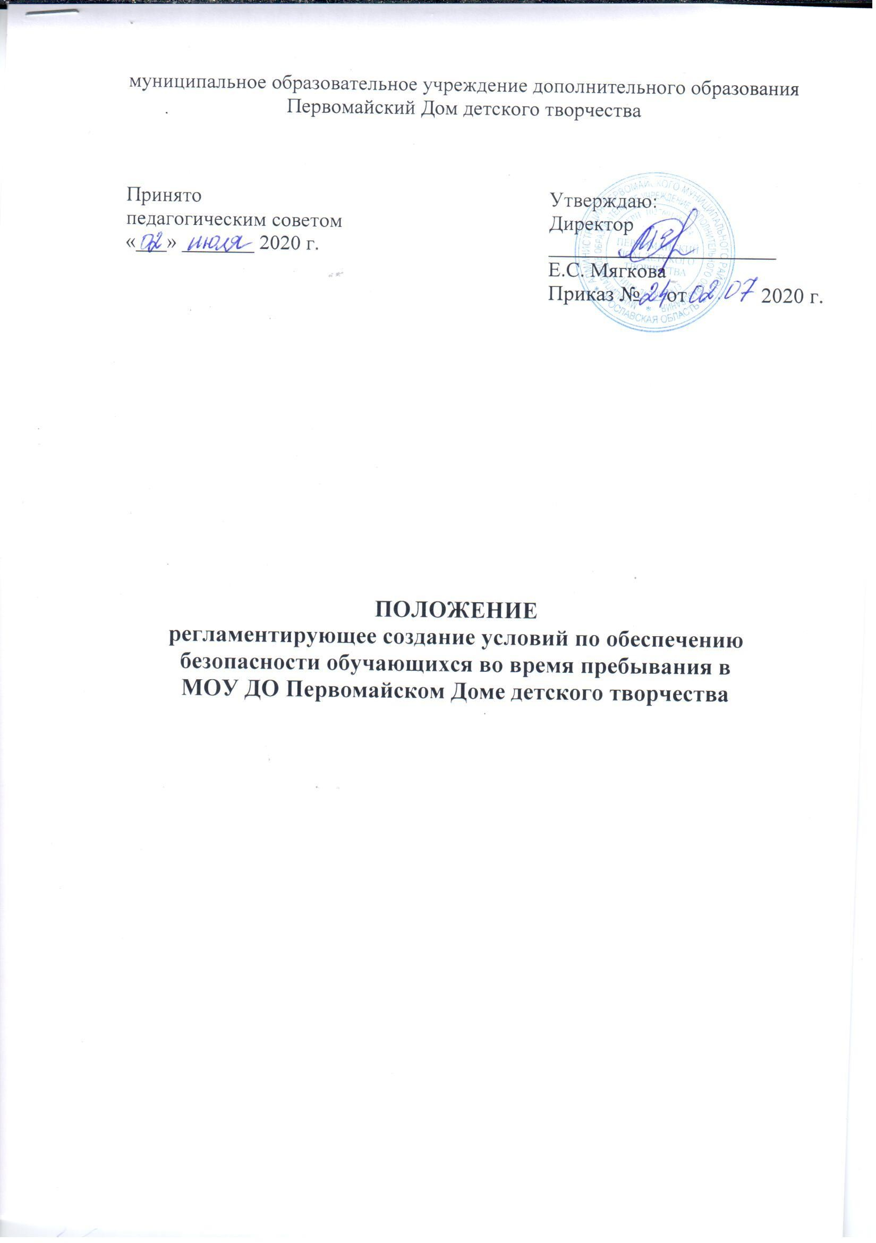
1. Общие положения
Безопасность образовательного учреждения
"Безопасность" – это состояние защищённости жизненно важных интересов
личности, общества и государства от внутренних и внешних угроз (ст. Закона РФ "Обезопасности").
Пожары, массовые заболевания и отравления учащихся, чрезвычайные ситуации криминального характера, дорожно-транспортные происшествия, бытовые несчастные случаи – всё это оборачивается невосполнимыми потерями жизни и здоровья обучающихся и персонала образовательных учреждений, тяжёлыми психологическими травмами.
Система комплексной безопасности подразумевает состояние защищенности
образовательного учреждения от реальных и прогнозируемых угроз социального,
техногенного и природного характера, обеспечивающее его безопасное
функционирование. Поэтому нет важнее задачи для образовательного учреждения, чем обеспечение безопасных условий проведения учебно-воспитательного процесса, которые предполагают гарантию сохранения жизни и здоровья обучающихся.
Под обеспечением безопасности понимают планомерную систематическую работу по всему спектру направлений – организационному, информационному, агитационному, обучающему.
Обеспечение безопасности образовательного учреждения – первостепенная обязанность директора и педагогов дополнительного образования.
Директор отвечает:
- за организацию работы обеспечению безопасности учебно-воспитательного процесса;
- за обеспечение контроля выполнения требований локальных, нормативно- правовых актов по безопасности;
- за своевременное предоставление обучающимся и персоналу оперативной информации по безопасности и принятым в образовательном учреждении решениям и мерам;
Педагог дополнительного образования отвечает за:
- за контроль дисциплины обучающихся.
2. Работа по антитеррористической защищённости и противодействию
терроризму и экстремизму
Организация противодействия терроризму регламентируется основными
законодательными актами и иными нормативными, правовыми документами: Закон РФ от 05.03.1992 №2446-1 "О безопасности", Федеральный закон от 25.07.1998 №130 "О борьбе с терроризмом", Федеральный закон от 06.03.2006 №35 - ФЗ "О противодействии терроризму", Указ Президента РФ от 15.02.2006 №116 "О мерах по противодействию терроризму", Постановление Правительства РФ от 15.09.1999 №1040 "О мерах по противодействию терроризму", другие Федеральные Законы, нормативные правовые акты Президента РФ, нормативные правовые акты правительства РФ.
Опираясь на эти документы, в МОУ ДО Первомайском Доме детского творчества разработан пакет документов по организации работы по антитеррористической защищённости образовательного учреждения:
- паспорт антитеррористической защищённости образовательного учреждения;
- паспорт дорожной безопасности образовательного учреждения;
- инструкции, памятки.
В целях обеспечения антитеррористической защищенности выполнены следующие мероприятия:
- ограждена территория образовательного учреждения;
- на территории по периметру имеется уличное освещение;
- установлено видеонаблюдение по периметру здания;
- образовательное учреждение оборудовано кнопкой экстренного вызова с выводом на пульт ФГКУ «УВО ВНГ России по Ярославской области» в г. Данилов.
Работа по антитеррористической защищённости и противодействию терроризму и экстремизму включает:
- проведение совещаний, инструктажей и планёрок по вопросам противодействия и террористам и экстремизму;
- непрерывный контроль выполнения мероприятий по обеспечению безопасности;
- проведение бесед, инструктажей с обучающимися по правилам поведения в чрезвычайных ситуациях;
Решением вопросов по антитеррористической защищённости занимается
директор. Основанием для выполнения мероприятий по обеспечению
антитеррористической защищенности, противодействию терроризму и экстремизму являются распоряжение представителей отдела образования Администрации Первомайского МР.
3. Работа по обеспечению охраны образовательного учреждения
Во время пребывания обучающихся в учреждении обеспечение
безопасности осуществляется всеми сотрудниками учреждения.
Организация технической укреплённости объекта: по периметру имеется ограждение, освещение территории учреждения, видеонаблюдение.
4. Пожарная безопасность
Работа по пожарной безопасности в образовательной организации организуется в соответствии с требованиями Федерального закона РФ от 21.12.1994 №63-ФЗ "О пожарной безопасности", Федерального закона от 22.07.2008 г. № 123-ФЗ «Технический регламент о требованиях пожарной безопасности», Постановлением Правительства РФ от 25.04.2012 № 390 «О противопожарном режиме (вместе с Правилами противопожарного режима в РФ). Ответственные за пожарную безопасность регулярно проходят обучение пожарно-техническому минимуму.
Пожарная безопасность не может быть формальной: первостепенное условие -
практическая реализация противопожарных мероприятий, предписанных Законом РФ о пожарной безопасности и правилами пожарной безопасности в РФ.
Обеспечение ПБ контролируется в течение всего учебного года в распоряжениях директора о противопожарных мероприятиях, о назначении ответственных за пожарную безопасность, об оповещении людей о пожаре. Обеспечение пожарной безопасности включает:
- соблюдение нормативно- правовых актов, правил и требований пожарной безопасности, а также проведений противопожарных мероприятий;
- обеспечение учреждения первичными средствами пожаротушения
в соответствии с нормами, установленных правилами пожарной безопасности в РФ;
- неукоснительное выполнения требований надзорных органов по устранению недостатков в пожарной безопасности;
- оснащение объекта автоматической пожарной сигнализацией с поступлением сигнала сразу на пульт «01» пожарной части.
Для обеспечения пожарной безопасности на объекте разработаны:
- инструкции о мерах пожарной безопасности;
- план действий администрации и персонала на случай пожара в образовательном
учреждении;
- планы эвакуации обучающихся и персонала;
- памятки по пожарной безопасности.
- проверка пожарных кранов, в соответствии с установленными сроками перезарядка или замена огнетушителей;
- поддержание в надлежащем состоянии путей эвакуаций и запасных выходов;
- проведение с работниками образовательной организации вводного инструктажа по пожарной безопасности, повторного 2 раза в год, внепланового перед проведением Новогодних мероприятий;
- обучение обучающихся теоретическим знаниям и практическим навыкам по
пожарной безопасности в процессе обучения;
- проведение в течение года тренировок по эвакуации обучающихся и персонала;

5. Электробезопасность
Основными нормативными документами, регламентирующими требования по электробезопасности, являются правила устройства электроустановок (ПУЭ) и правил технической эксплуатации электроустановок потребителей (ПТЭЭП).
В образовательной организации директором приказ о назначении лица ответственного за электробезопасность.
В образовательной организации созданы условия по электробезопасности:
- входная дверь в электрощитовую железная противопожарная, постоянно закрыта на замок;
- все электрические щиты освещения (ЩО) постоянно закрыты на замки;
щитовая снабжена однолинейной схемой электрической сети;
- светильники надёжно подвешены к потолку, имеют светорассеивающую арматуру.
6. Охрана труда и техника безопасности
Безопасность труда – состояние условий труда, при котором исключено
воздействие на работающих опасных и вредных факторов. Наличие правил и журналов инструктажа по ТБ на рабочих местах – обязательное условие организации, управлении и создание безопасных условий учебного процесса. Меры по охране труда и ТБ должны не допускать травматизма детей в образовательном учреждении.
Работа по охране труда и технике безопасности в образовательной организации организована в соответствии с Трудовым кодексом РФ и государственной системой стандартов безопасности труда и включает в себя:
−в соответствии с приказом Минтруда РФ и Министерства образования РФ от 13.01.2003 № 1/29 «Об утверждении порядка обучения по охране труда и проверки знаний, требований по охране труда работников организаций» в образовательном учреждении проводятся инструктажи по охране труда с ведением соответствующих журналов, обучение и проверка знаний требований охраны труда работников с выдачей удостоверения. Директор, заместители директора и специалисты проходят обучение и проверку знаний требований охраны труда 1 раз в 3 года;
- на всех рабочих местах проведена специальная оценка условий труда (СОУТ);
- улучшены условия труда для педагогических работников и обучающихся –
отремонтированы классы, кабинеты, коридоры, приобретена современная мебель и оргтехника;
- проводится гигиеническое обучение работников образовательного учреждения;
- проводятся медицинские осмотры работников в соответствии со статьей 213 ТК РФ и приказом Минздравсоцразвития России от 12.04.2011 № 302н при приеме на работу и периодические.
7. Гражданская оборона и чрезвычайная ситуация
Возрастание масштабов техногенной деятельности современного общества,
увеличение частоты проявления разрушительных сил природы крайне обострили
проблемы связанные с обеспечением безопасности населением, сохранением
экономического потенциала и окружающей среды в условиях возникновения
чрезвычайных ситуаций. Системное изучение наиболее вероятных чрезвычайных
ситуаций, их особенностей и возможных последствий, обучение поведению в таких условиях – выбор правильного решения для выхода из ЧС с наименьшими потерями.
Гражданская оборона организована в соответствии с Федеральным законом от 12.02.1998 № 28-ФЗ «О гражданской обороне».
Разработаны:
-план эвакуации.
8. Дорожная безопасность
В течение многих лет в образовательном учреждении проводится комплексная систематическая работа по профилактике детского дорожно-транспортного травматизма, целью которой является создание условий для формирования у гимназистов устойчивых навыков безопасного поведения на улицах и дорогах и воспитания грамотных и дисциплинированных участников дорожного движения.
В образовательной организации разработан Паспорт дорожной безопасности.
Обучающиеся ежегодно знакомятся с безопасными путями движения в гимназию и обратно.
Работа по профилактике детского дорожно-транспортного травматизма включает:
- разработку и реализацию планов проведения классных часов по предупреждению дорожно-транспортного травматизма;
- воспитание у детей культуры безопасного поведения на улицах и дорогах;
- организацию взаимодействия педагогического коллектива с ГИБДД;
привлечение родительской общественности к работе по предупреждению детского дорожно-транспортного травматизма;
9. Обучение учащихся правилам безопасной жизнедеятельности
Обучение учащихся правилам безопасной жизнедеятельности проводится регулярно с целью формирования у обучающихся сознательного и ответственного отношения в вопросах личной безопасности и безопасности окружающих. Обучение учащихся по правилам безопасности проводится перед началом всех видов деятельности:
- экскурсий, походы, спортивных занятий, соревнований;
- занятий по общеразвивающим общеобразовательным дополнительным программам;
10. Срок действия
Срок действия Положения не ограничен. При изменении законодательства, в
Положение вносятся изменения в установленном порядке.

